Кроссворд
 |  |  |  | 2 |  |  |  |  | 6
 | 3 |  |  | m |  |  |  |  | s
1 | s | l | e | i | g | h |  |  | n
 | n |  |  | t |  |  |  |  | o |  | 7
 | o |  |  | t |  |  |  |  | w |  | t
 | w |  |  | e |  | 5 |  |  | m |  | r
 |  | 4 | s | n | o | w | f | l | a | k | e
 |  |  |  | s |  | i |  |  | n |  | e
 |  |  |  |  |  | n
 |  |  | 8 | h | a | t
 |  |  |  |  |  | e
 |  |  |  |  |  | r
1 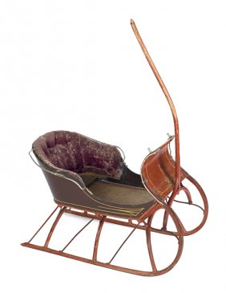2 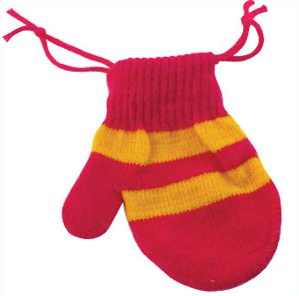 3 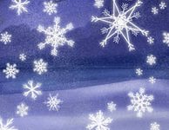 4 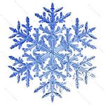5 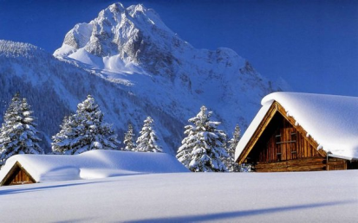 6 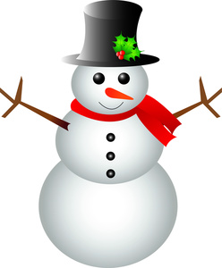 7 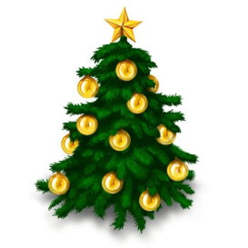

Ссылки на использованные источники:
http://x-ya.ru/kartinki/s-novym-godom
http://www.christmas-clipart.com/free_christmas_clip_art_images
http://www.thewallpapers.org/download/53264/winter-nature-wallpaper
http://www.manyimage.com/my/snow-flace.htm
http://newsukraine.com.ua/news/
http://www.thephotoforum.com/forum/welcomes-introduction
http://www.liveauctioneers.com/catalog/38193_decorative-arts-sale

